# รวม 10 สถานที่ท่องเที่ยว จังหวัดน่าน 2020 ดินแดนแห่งขุนเขา



**น่าน** จังหวัดที่แฝงไปด้วยศิลปวัฒนธรรม ประเพณีล้านนา อันเป็นเสน่ห์ของทางภาคเหนือ เป็นเมืองที่ถูกโอบล้อมไปด้วยบรรยากาศของธรรมชาติที่โดดเด่น เต็มไปด้วยหุบเขา ป่าไม้ ธรรมชาติอันงดงาม รวมถึงวิถีชีวิตของผู้คนที่ดำเนินไปอย่างเรียบง่าย จึงทำให้ **น่าน** เป็นอีกหนึ่งจังหวัดที่น่าไปสัมผัสเป็นอย่างมาก และในช่วงหน้าหนาวแบบนี้ใครที่กำลังมองหาที่เที่ยวบรรยากาศดี อากาศเย็นสบาย

# ดอยเสมอดาว

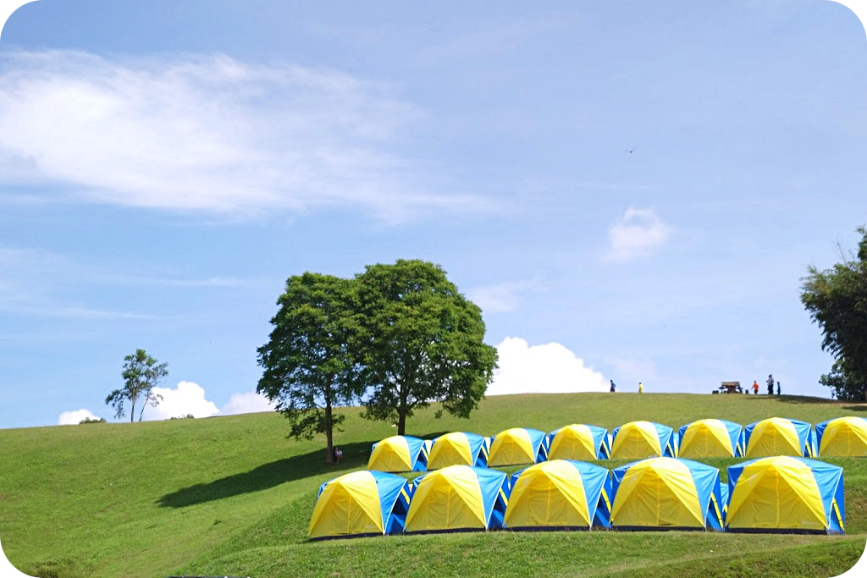

**ดอยเสมอดาว**จุดท่องเที่ยวที่พักกางเต็นท์ยอดนิยมของเมืองไทย ตั้งอยู่ในเขตอุทยานแห่งชาติศรีน่าน อำเภอนาน้อย ซึ่งเป็นจุดท่องเที่ยวที่มีความอุดมสมบูรณ์ของธรรมชาติเป็นอย่างมาก โดยพื้นที่แห่งนี้ จะถูกปกคลุมไปด้วยเทือกเขาที่สลับซับซ้อน มีจุดชมวิวทิวทัศน์ที่สวยงาม รวมไปถึงนักท่องเที่ยวจะได้สัมผัสกับบรรยากาศของทะเลหมอกพร้อมทั้งชมแสงแรกของพระอาทิตย์ในยามเช้าอีกด้วย โดย **ดอยเสมอดาว** จะมีสภาพอากาศเริ่มหนาวเย็นในช่วงเดือนพฤศจิกายนถึงเดือนมกราคม ของทุกปี ซึ่งหากนักท่องเที่ยวที่กำลังมองหาที่เที่ยวในช่วงฤดูหนาวแบบนี้ **ดอยเสมอดาว** ก็เป็นหนึ่งใน**แหล่งท่องเที่ยวจังหวัดน่าน** ที่น่าสนใจเป็นอย่างมาก หากใครต้องการจองพื้นที่กางเต็นท์ สามารถโทรไปจองได้ที่เบอร์ด้านล่าง

**ที่อยู่ : ต.ศรีษะเกษ อ.นาน้อย จ.น่าน, 55150  
เบอร์โทรศัพท์ : 093-242-2914**



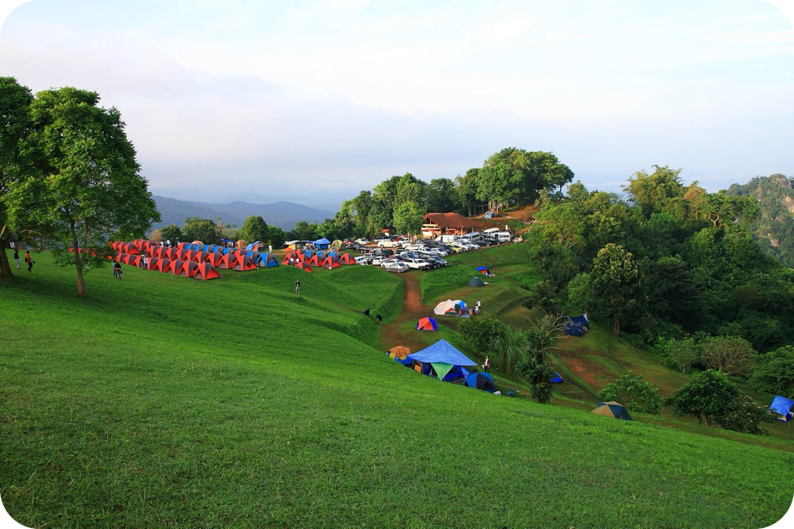

## 

# บ่อเกลือ



**บ่อเกลือ** เป็นหนึ่งในอำเภอของจังหวัดน่าน ตั้งอยู่ห่างจากตัวเมืองน่านประมาณ 80 กิโลเมตร เป็นอำเภอที่มีชื่อเสียงในด้านการผลิตเกลือสินเธาว์บนภูเขามาตั้งแต่สมัยโบราณ ทั้งยังเป็นอำเภอที่มีทัศนียภาพอันสวยงาม ถูกโอบล้อมไปด้วยป่าไม้ธรรมชาติอันอุดมสมบูรณ์ และเต็มไปด้วยเชิงเขาอันสลับซับซ้อน จึงกลายเป็นแหล่งสถานที่ที่นักท่องเที่ยวต่างนิยมเดินทางเข้ามาพักผ่อนเพื่อดื่มด่ำสัมผัสกับบรรยากาศของธรรมชาติกันอย่างไม่ขาดสาย

**ที่อยู่ : อ.บ่อเกลือ จ.น่าน, 55220**

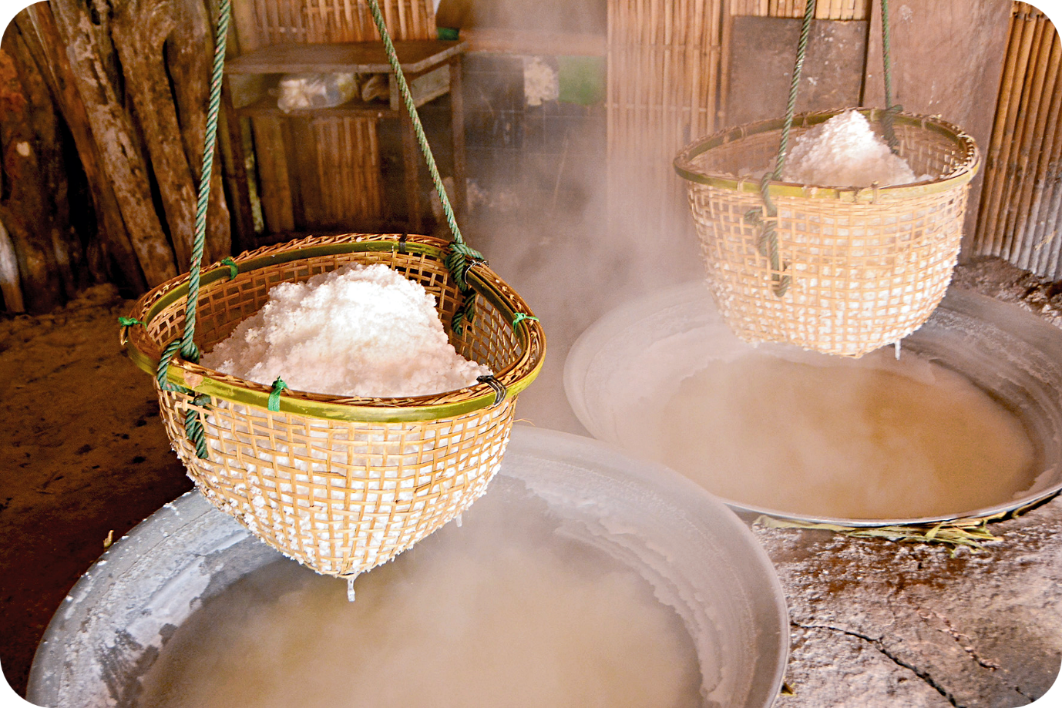

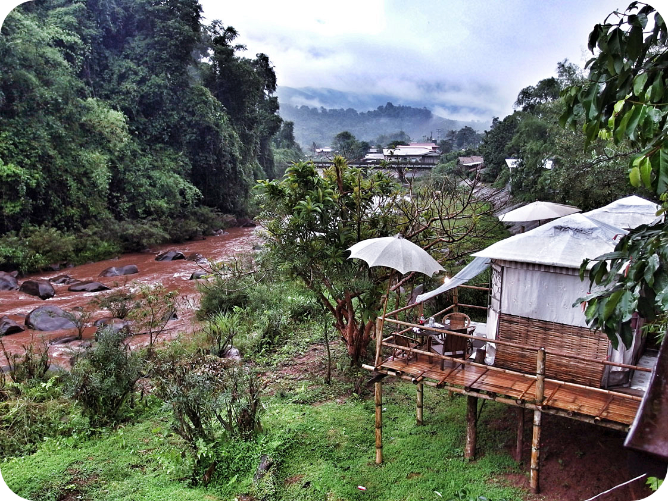

**แผนที่บ่อเกลือ**

## 

# อุทยานแห่งชาติดอยภูคา

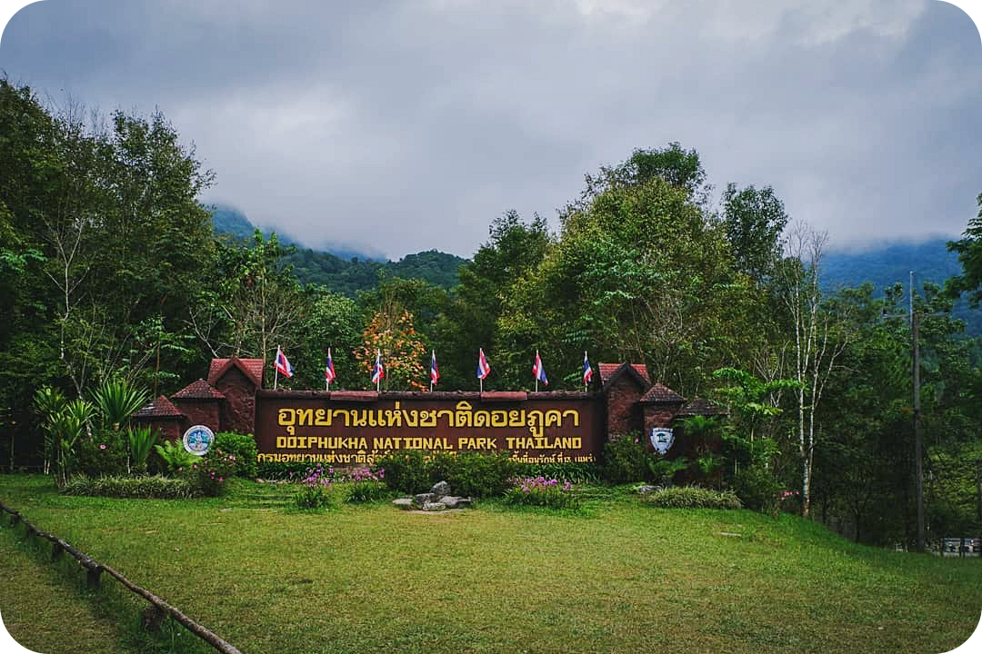cr. [thailand\_travel\_up](https://www.instagram.com/thailand_travel_up/)

**อุทยานแห่งชาติดอยภูคา** ตั้งอยู่ในเขตพื้นที่ครอบคลุมถึง 8 อำเภอของจังหวัดน่าน ซึ่งได้แก่ อำเภอเฉลิมพระเกียรติ อำเภอทุ่งช้าง อำเภอเชียงกลาง อำเภอท่าวังผา อำเภอสันติสุข อำเภอแม่จริม อำเภอบ่อเกลือ และอำเภอปัว เป็นอุทยานแห่งชาติที่มีความสมบูรณ์ของธรรมชาติเป็นอย่างมาก เต็มไปด้วยพืชพรรณและสัตว์ป่าหายากที่มีความสำคัญต่อระบบนิเวศ โดยเฉพาะ **“ต้นชมพูภูคา”** ซึ่งเป็นพันธุ์ไม้หายากและใกล้สูญพันธุ์ ที่มีให้เห็นเฉพาะบนดอยภูคาเท่านั้น นักท่องเที่ยวต่างนิยมเข้ามากางเต็นท์สัมผัสกับบรรยากาศหนาวเย็นในช่วงฤดูหนาว และตลอดเส้นการเดินทางเข้ามายัง**อุทยานดอยภูคา** บนถนนทางหลวงหมายเลข 1256 (ปัว – บ่อเกลือ) ระยะทาง 25 กิโลเมตร ยังเต็มไปด้วยวิวทิวทัศน์อันสวยงามของหุบเขาชวนให้นักท่องเที่ยวเก็บภาพบรรยากาศอันน่าประทับใจ

**ที่อยู่ : ต.ภูคา อ.ปัว จ.น่าน, 55120  
เบอร์โทรศัพท์ : 082-194-1349**

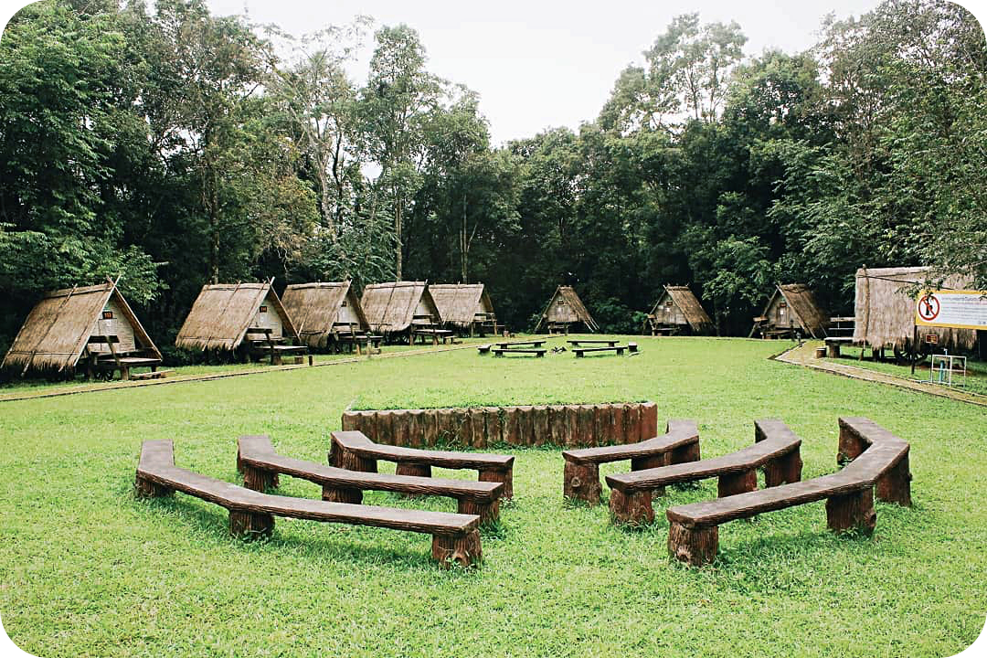cr. [wanwi\_photo](https://www.instagram.com/wanwi_photo/)

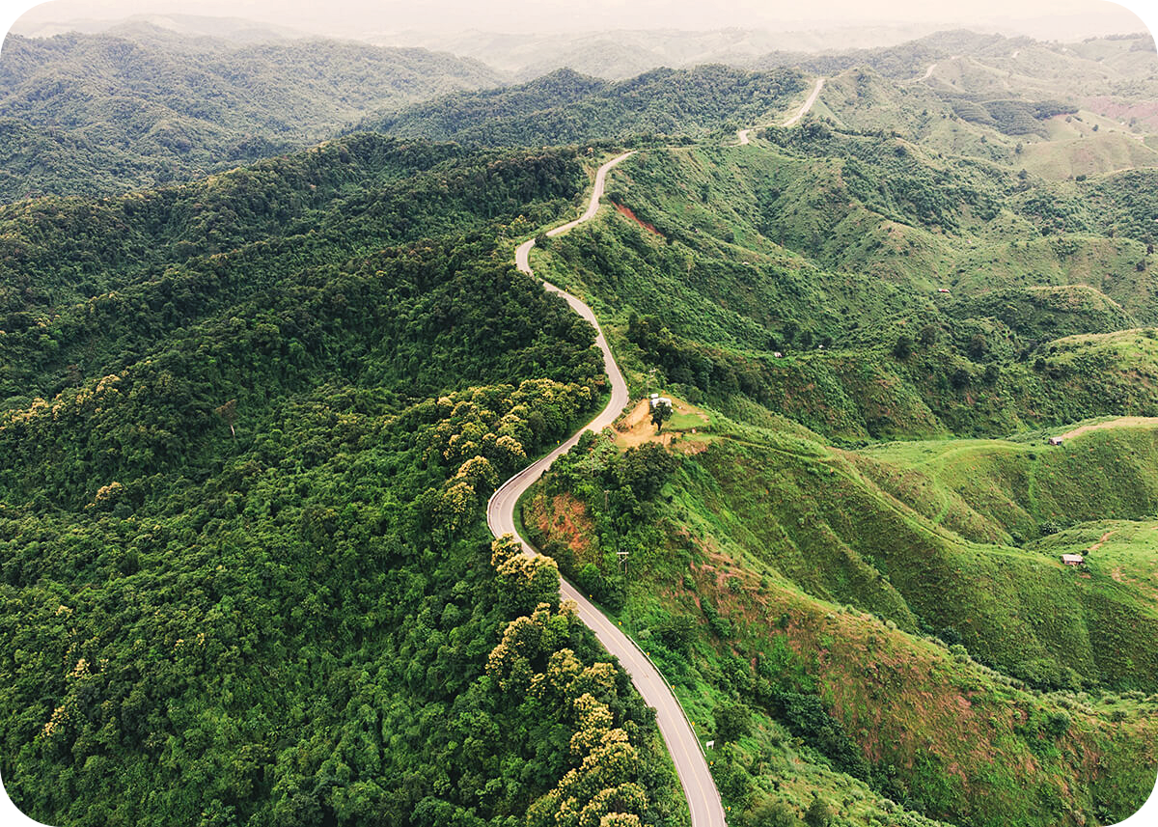cr. [buynowtw](https://www.buynowtw.com/uploads/moxie/THAILAND/NAN/1256-road-nan.jpg" \t "_blank)

**แผนที่อุทยานแห่งชาติดอยภูคา**

# 

# กาแฟบ้านไทลื้อ

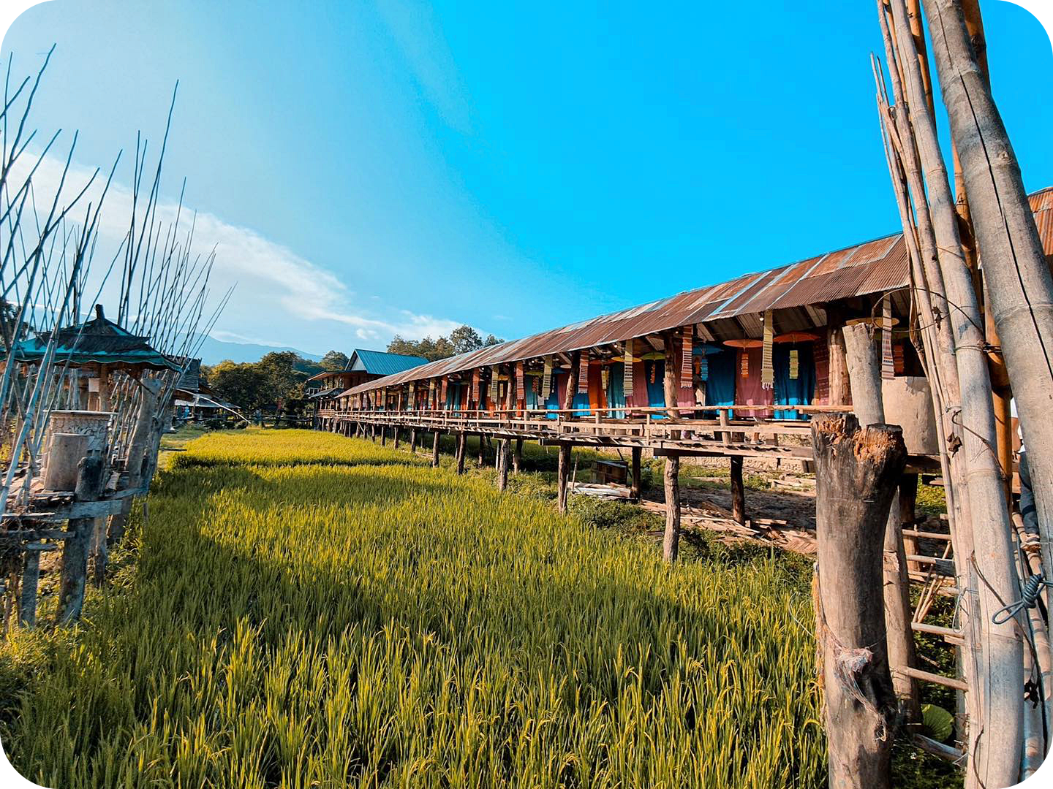cr.[โฮมสเตย์กาแฟบ้านไทลื้อ](https://www.facebook.com/%E0%B9%82%E0%B8%AE%E0%B8%A1%E0%B8%AA%E0%B9%80%E0%B8%95%E0%B8%A2%E0%B9%8C%E0%B8%81%E0%B8%B2%E0%B9%81%E0%B8%9F%E0%B8%9A%E0%B9%89%E0%B8%B2%E0%B8%99%E0%B9%84%E0%B8%97%E0%B8%A5%E0%B8%B7%E0%B9%89%E0%B8%AD-258350101300621/)

ร้านกาแฟกลางทุ่งนา บรรยากาศดี ทัศนียภาพโดยรอบ สวยงามมาก มองเห็นภูเขาสลับซับซ้อน บวกกับท้องทุ่งนาสีเขียว เป็นภาพที่งดงามยิ่งนัก ภายในร้านตกแต่งโดยใช้วัสดุจากท้องถิ่น ไม้ ไม้ไผ่ หลังคามุงจาก มีมุมถ่ายรูปเยอะมาก สาวๆ จะต้องชอบ ตรงทางเดินมีการประดับด้วยผ้าทอและตุงหลากสีสันสไตล์ล้านนา ถือเป็นมุมถ่ายรูปยอดฮิตของนักท่องเที่ยวเลยล่ะ ร้านกาแฟจำหน่ายชา กาแฟ ข้าวซอย ข้าวมันไก่ น้ำเงี้ยว และของที่ระลึกต่างๆ สามารถซื้อไปฝากญาติมิตรกันได้ เปิดบริการเวลา 07.00 – 17.00 น. อีกทั้งยังมีโฮมสเตย์บริการด้วยนะ ใครอยากไปพักผ่อนในบรรยากาศธรรมชาติ ไปค้างแรมกันได้

**ที่อยู่ : 164 หมู่ 4 ต.ศิลาแลง อ.ปัว จ.น่าน, 55120  
เบอร์โทรศัพท์ : 089-264-6058**

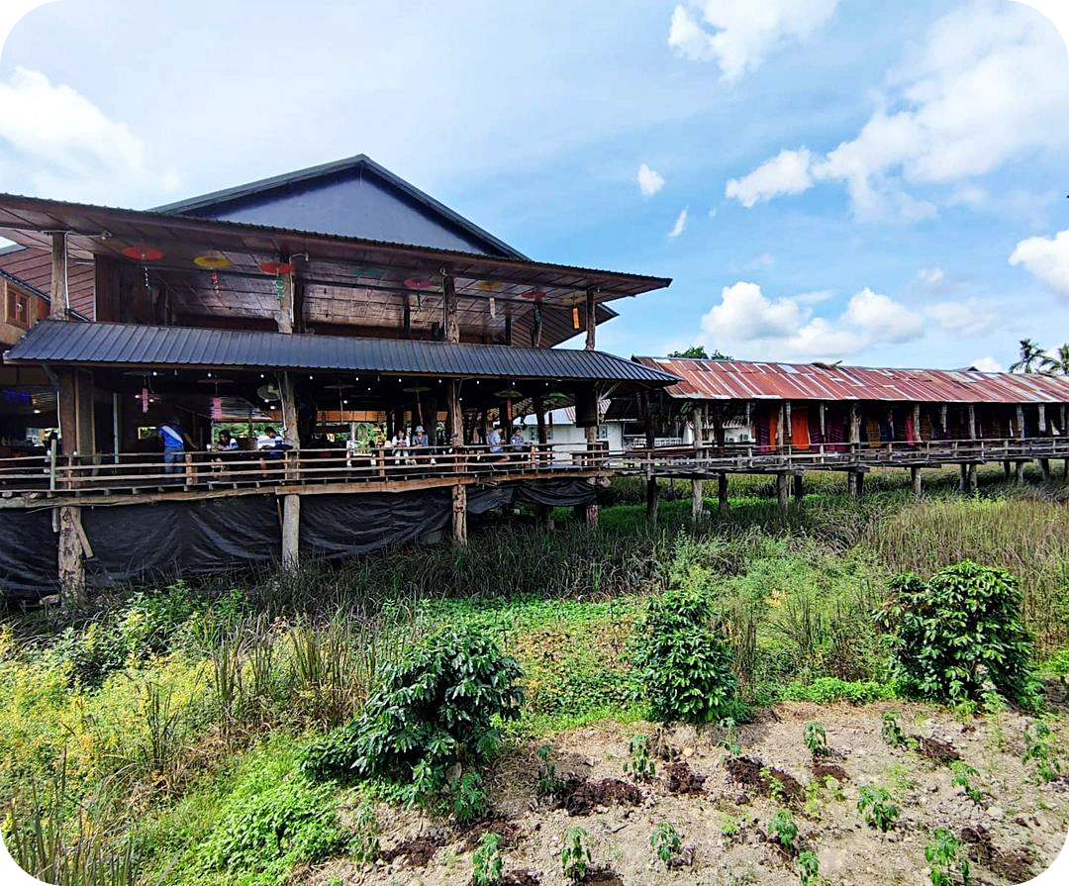cr. [punpandaree](https://www.instagram.com/punpandaree/)

cr. [Surachai Eakvijit](https://maps.google.com/maps/contrib/105862700070167261521)

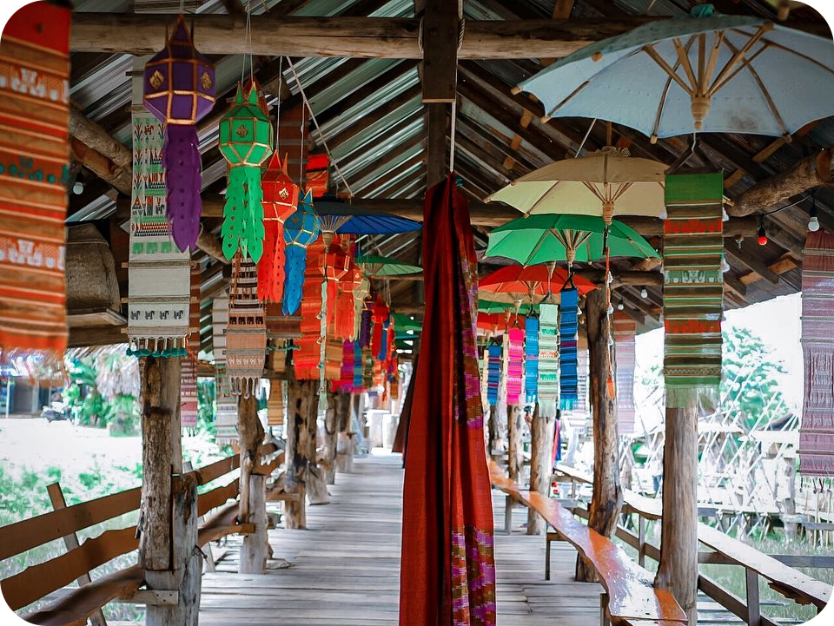cr. [olayjujub](https://www.instagram.com/olayjujub/)

**แผนที่กาแฟบ้านไทลื้อ**

# 

# ฟาร์มเห็ดบ้านหัวน้ำ

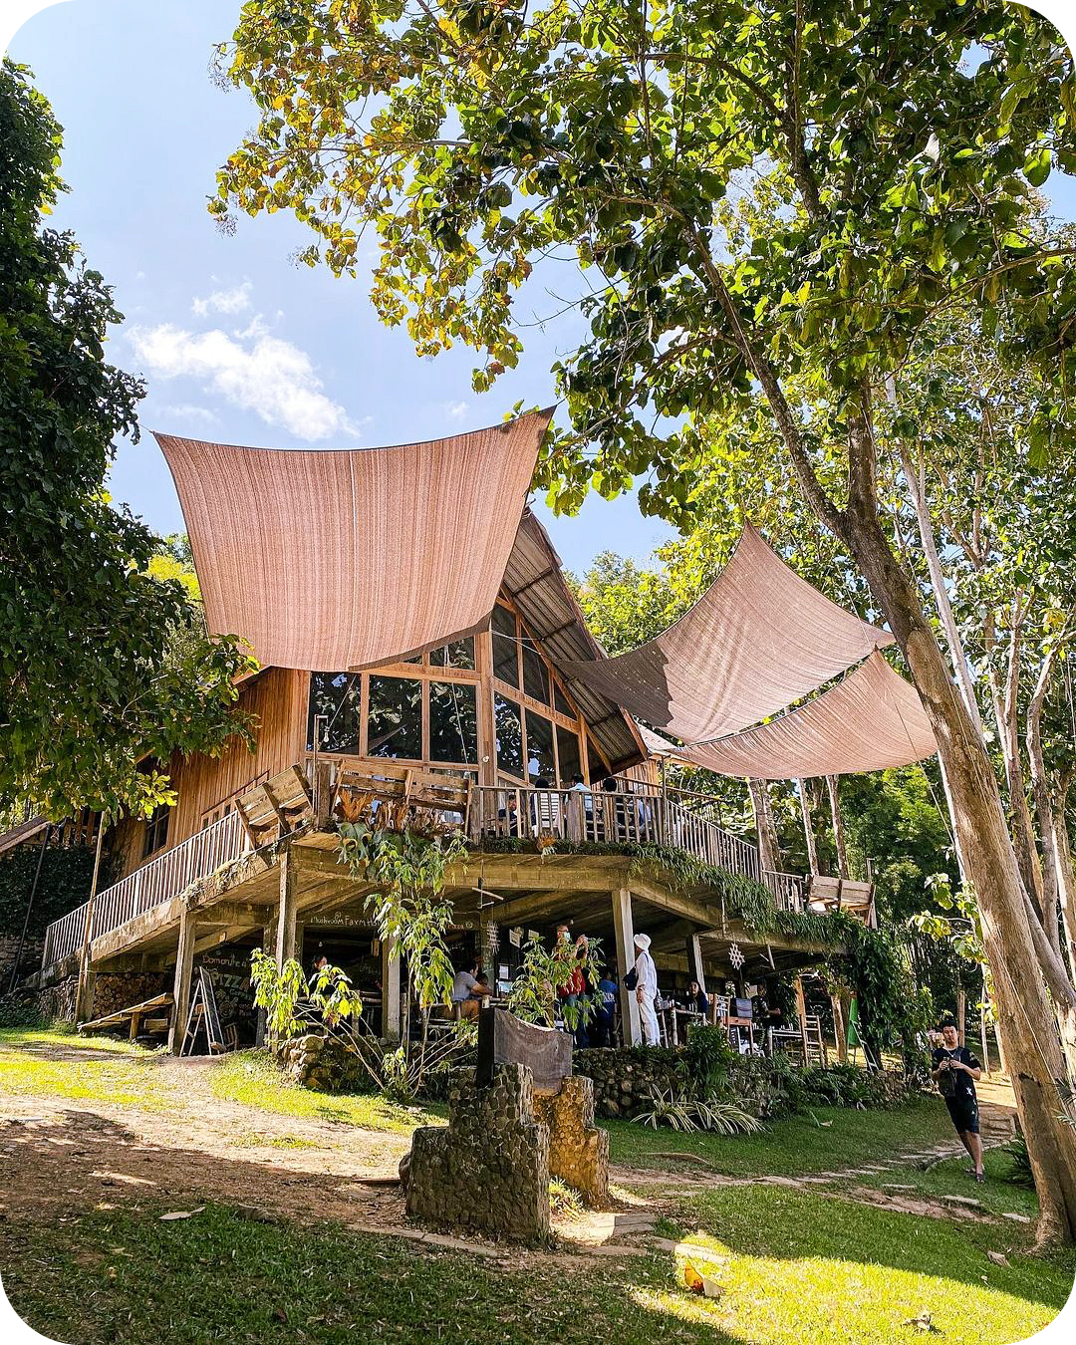cr. [bbeww](https://www.instagram.com/bbeww/)

ร้านอาหารบรรยากาศดี ในอำเภอปัว ตั้งอยู่ท่ามกลางธรรมชาติ ร่มรื่น เต็มไปด้วยต้นไม้ มีบ่อปลาคาร์ฟหลากสีสันว่ายไปมา ดูแล้วสบายตา นั่งฟังเสียงน้ำตก มุมถ่ายรูปเพียบ มีจุดชมวิวที่ทางร้านสร้างทางระเบียงยื่นออกไป มองเห็นทิวทัศน์สวยงาม ภูเขา ทุ่งนา บวกกับท้องฟ้า ในส่วนของระเบียงมีที่นั่งด้วยนะ สั่งกาแฟ อาหารว่าง แล้วไปนั่งชมวิวกันได้ ส่วนร้านอาหารนั้น จะอยู่บริเวณอาคารครึ่งปูนครึ่งไม้ใต้ถุนสูง โต๊ะเก้าอี้ไม้ไผ่ ฟีลโลคอล เสิร์ฟอาหารเมนูเห็ด อาหารทั่วไป และอาหารตามสั่ง เมนูเด็ดที่ต้องสั่ง คือ พิซซ่าเห็ด พิซซ่าโฮมเมดที่ใช้เห็ดที่ทางฟาร์มปลูกเอง รสชาติ อร่อยฟิน ราคาดีมาก ไม่แพง ตามปกติของร้านอาหารทั่วไป ต้องมาแล้วล่ะ เปิดบริการ เวลา 08.00 – 18.30 น. คนเยอะ แนะนำให้ไปไวๆ หน่อยนะ

**ที่อยู่ : 129 ต.ศิลาแลง อ.ปัว จ.น่าน, 55120  
เบอร์โทรศัพท์ : 081-005-1533**

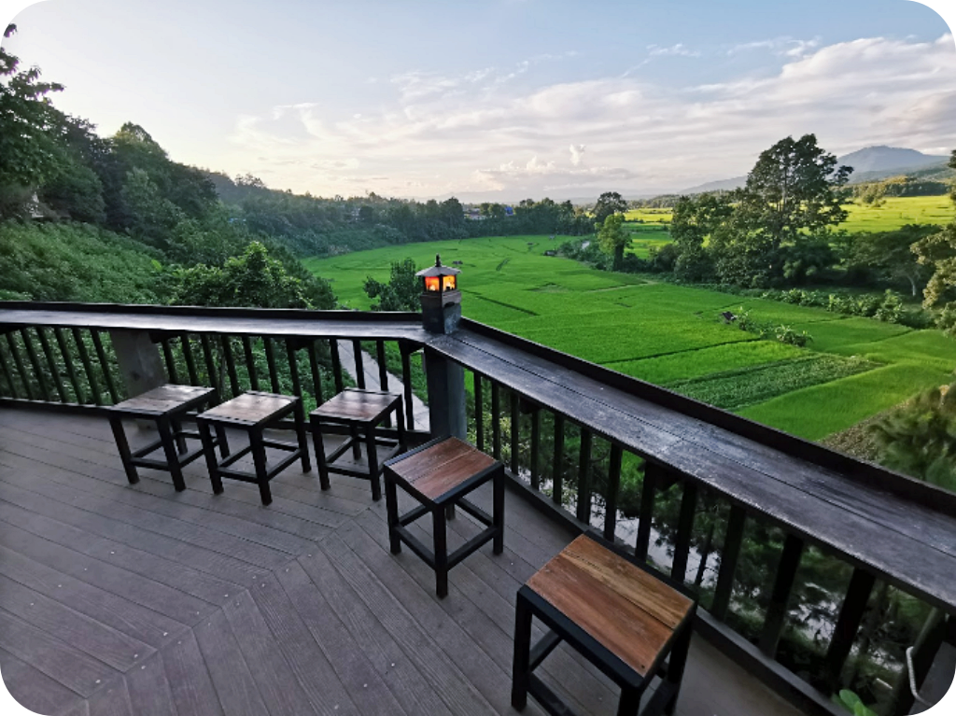cr. [FOCUS 001](https://maps.google.com/maps/contrib/105166164266289204258)

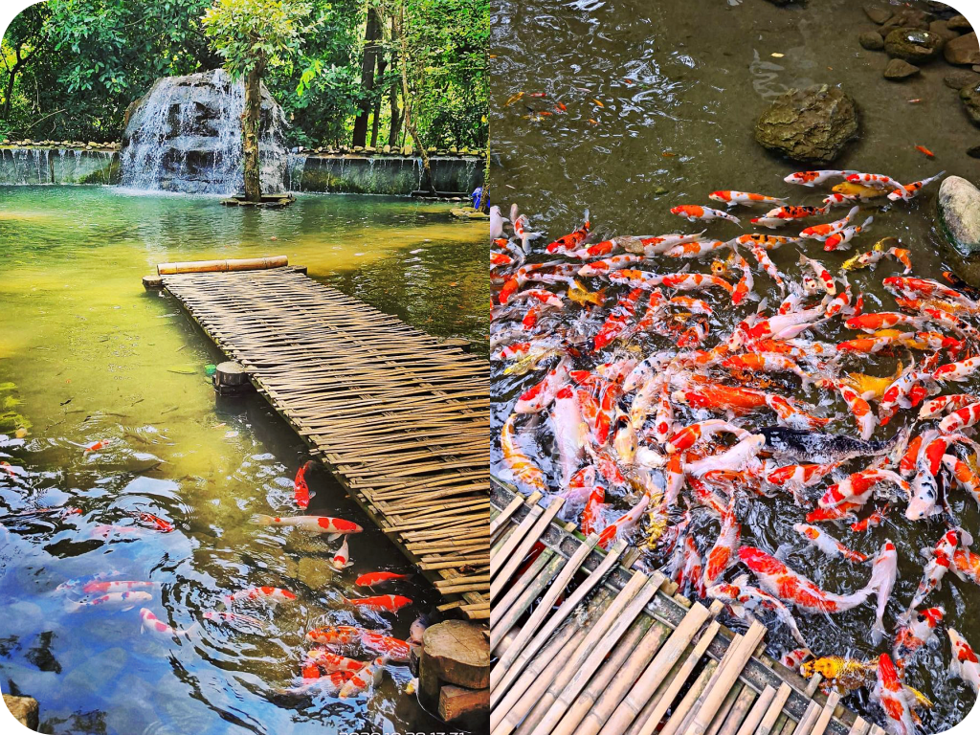cr. [peenoom](https://www.instagram.com/peenoom/), [cannnac](https://www.instagram.com/cannnac/)

cr. [Pageemon Potacharoen](https://maps.google.com/maps/contrib/106029738744379508945" \t "_blank)

**แผนที่ฟาร์มเห็ดบ้านหัวน้ำ**

# 

# วังศิลาแลง

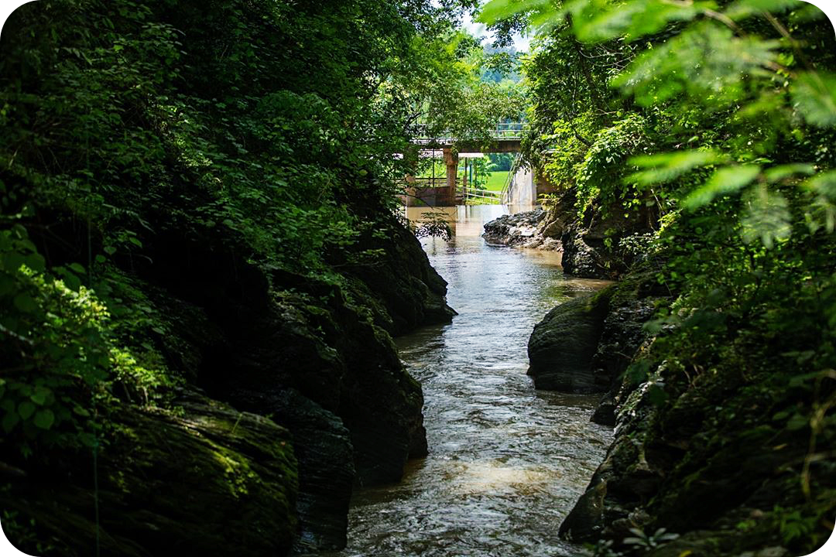cr. [saksit\_s](https://www.instagram.com/saksit_s/)

วังศิลาแลง หรือที่เราเรียกกันว่า แกรนด์แคนยอนเมืองน่าน มีลักษณะเป็นธารน้ำไหลผ่านซอกหินผาที่มีลำน้ำกูนไหลผ่าน เกิดจากการกัดเซาะของน้ำจนเป็นชั้นหินสวยงาม ช่วงหน้าร้อน สามารถลงไปถ่ายรูป เล่นน้ำได้ น้ำใสไหลเย็นสุดๆ ส่วนในช่วงหน้าฝนน้ำจะมาก ลงไปด้านล่าง ทำได้เพียบชมความสวยงาม และเก็บภาพความสวยงามจากก้านบนเท่านั้น เลยไปอีกหน่อย มีฝายแก้งบ้านหัวน้ำ ฝายชะลอน้ำ

**ที่อยู่ : ต.ศิลาแลง อ.ปัว จ.น่าน, 55120**

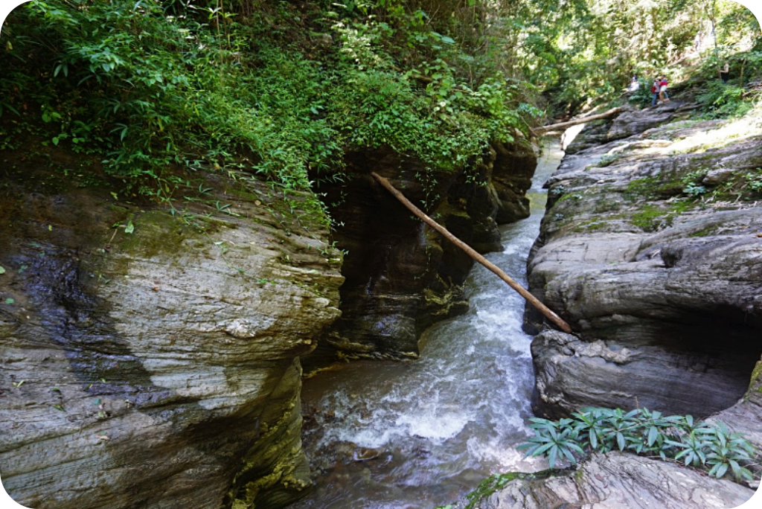cr. [LKSM Poonnachit](https://maps.google.com/maps/contrib/104748938992307122499)

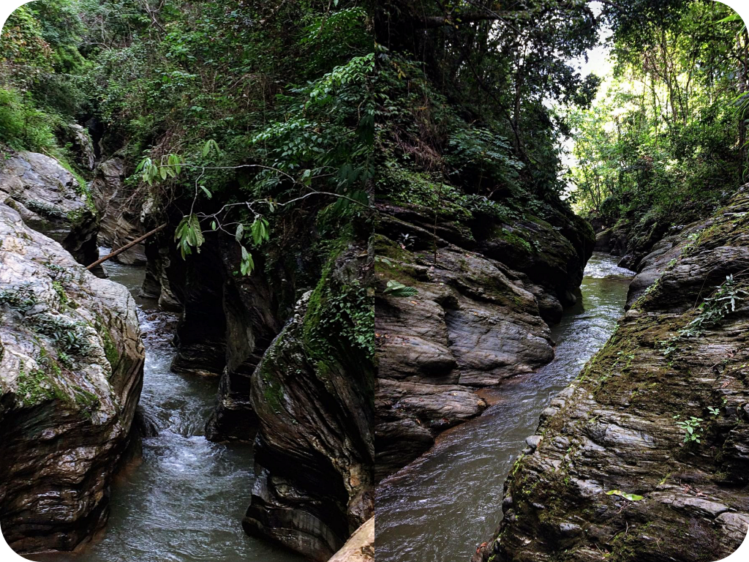cr. [akungcrub](https://www.instagram.com/akungcrub/)

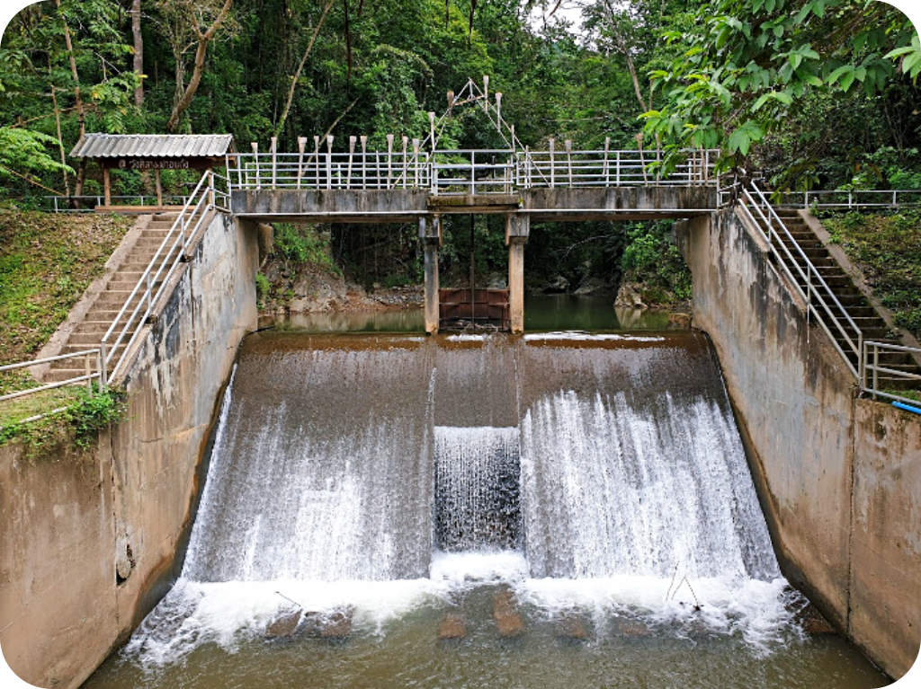cr. [Chowwarit Junkarop](https://maps.google.com/maps/contrib/111651240883838756029" \t "_blank)

**แผนที่วังศิลาแลง**

# 

# วัดภูมินทร์

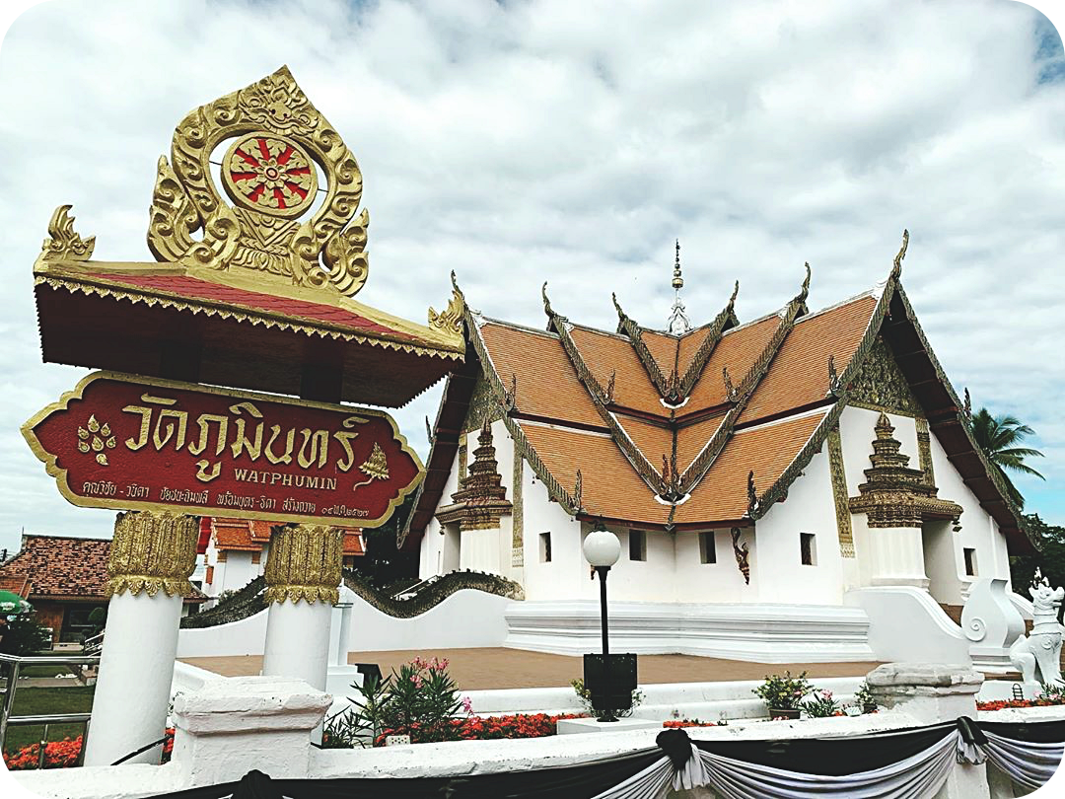cr. [jeravej](https://www.instagram.com/jeravej/)

**วัดภูมินทร์** เดิมชื่อ **“วัดพรหมมินทร์”** ตั้งอยู่ที่ตำบลในเวียง อำเภอเมืองน่าน เป็นวัดเก่าแก่ที่อยู่คู่กับชาวจังหวัดน่านมาอย่างยาวนาน ถูกสร้างขึ้นเมื่อปี พ.ศ.2139 และมีการบูรณะในปี พ.ศ.2410  โดยความน่าสนใจอยู่ที่ตัวโบสถ์และวิหาร ที่ถูกสร้างให้เป็นอาคารหลังเดียวกัน ซึ่งประตูไม้ทั้งสี่ทิศถูกแกะสลักลวดลายอย่างงดงาม อีกทั้งภายในยังมีจุดเด่นที่นักท่องเที่ยวห้ามพลาดนั่นคือ ภาพจิตรกรรมฝาผนังที่ถูกเขียนไปด้วยเรื่องราววิถีชีวิตและอารยธรรมของคนเมืองในสมัยนั้น โดยภาพที่น่าสนใจและโดดเด่นจะเป็นภาพชายหญิงคู่รักชาวไทลื้อกระซิบสนทนากัน โดยรายละเอียดของภาพมีความประณีตเป็นอย่างมาก ซึ่งภาพดังกล่าวได้ถูกเรียกว่า ภาพ **“กระซิบรักบันลือโลก”**อันโด่งดัง เปิดบริการทุกวัน เวลา 06.00 -18.00 น.

**ที่อยู่ : ถนนผากอง ต.ในเวียง อ.เมืองน่าน จ.น่าน, 55000  
เบอร์โทรศัพท์ : 054-771-897**

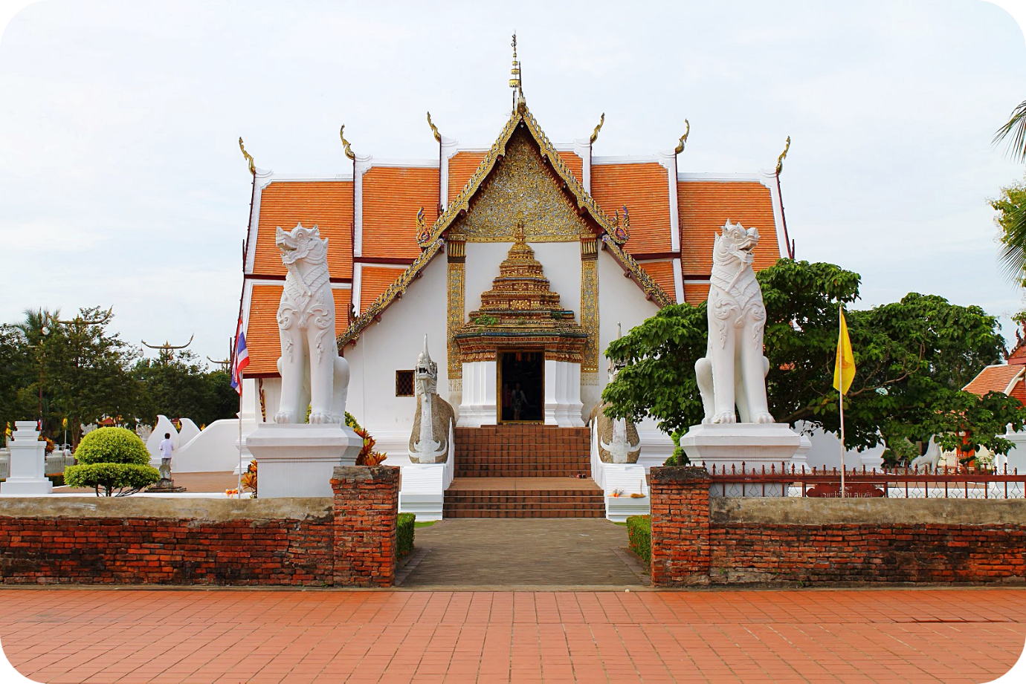



**แผนที่วัดภูมินทร์**

# 

# วัดพระธาตุเขาน้อย



**วัดพระธาตุเขาน้อย**ตั้งอยู่ในตำบลผาสิงห์ อำเภอเมืองน่าน เป็นหนึ่งในจุดที่นักท่องเที่ยวจะสามารถมองเห็นวิวทิวทัศน์อันสวยงามของตัวเมืองน่านได้แบบ 360 องศา เนื่องจาก**วัดพระธาตุเขาน้อย** ตั้งอยู่บนยอดดอยเขาน้อย ซึ่งมีความสูงจากระดับน้ำทะเลประมาณ 240 เมตร โดยจุดชมวิวจะอยู่บริเวณหน้าลานที่ประดิษฐาน**พระพุทธมหาอุตมมงคลนันทบุรีศรีน่าน** ซึ่งเป็นพระพุทธรูปปางประทานพรขนาดใหญ่ ให้นักท่องเที่ยวได้กราบไหว้สักการะบูชา อีกทั้งองค์พระธาตุเจดีย์ภายในวัดที่ถูกสร้างด้วยศิลปะพม่าผสมล้านนาอย่างงดงามให้นักท่องเที่ยวได้เยี่ยมชมกัน

**ที่อยู่ : ต.ภูคา อ.ปัว จ.น่าน, 55120  
เบอร์โทรศัพท์ : 082-194-1349**

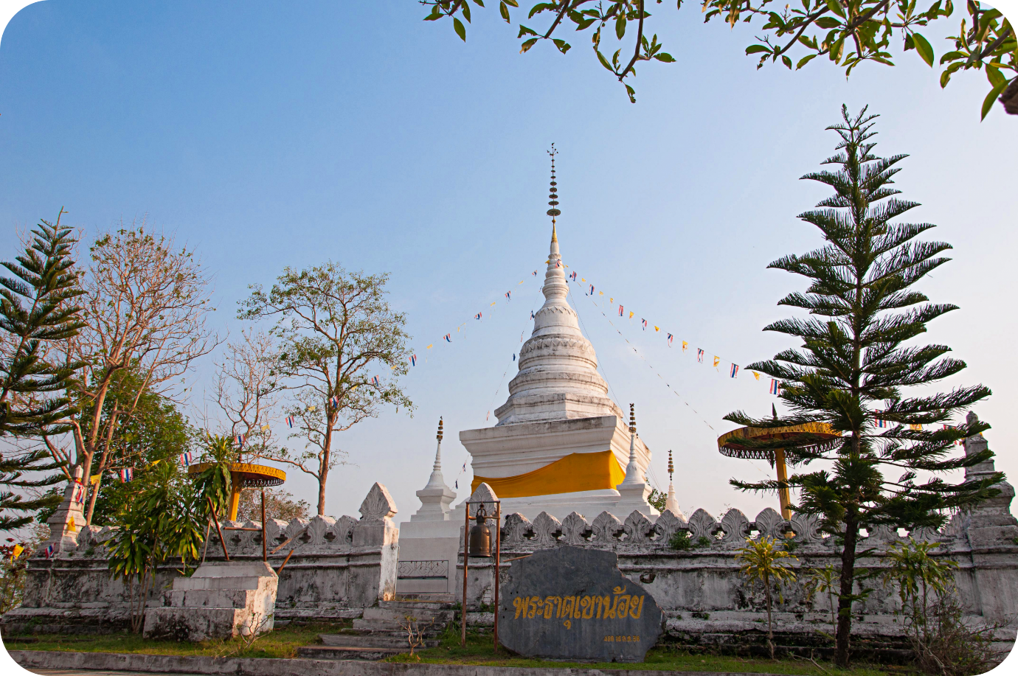

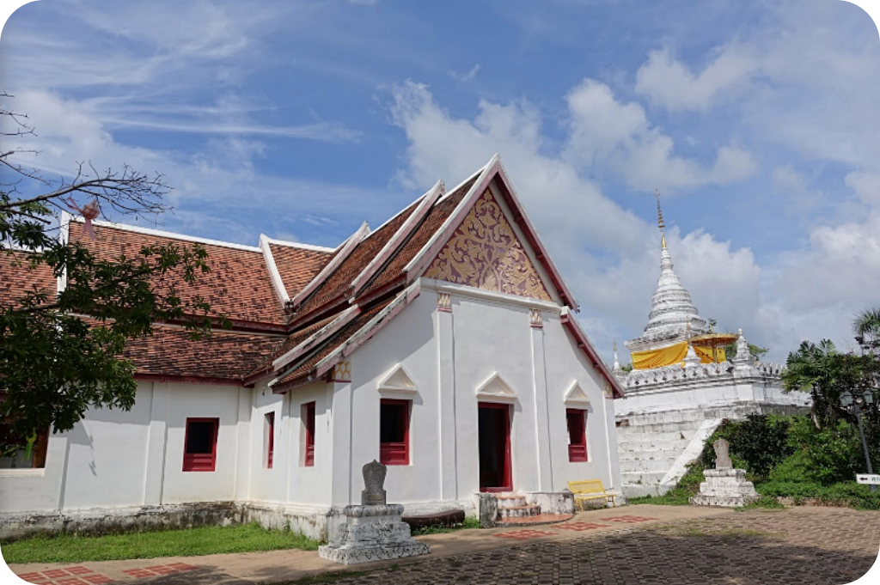cr. [kob thew](https://maps.google.com/maps/contrib/118339854112027223155" \t "_blank)

**แผนที่วัดพระธาตุเขาน้อย**

# 

# เสาดินนาน้อย

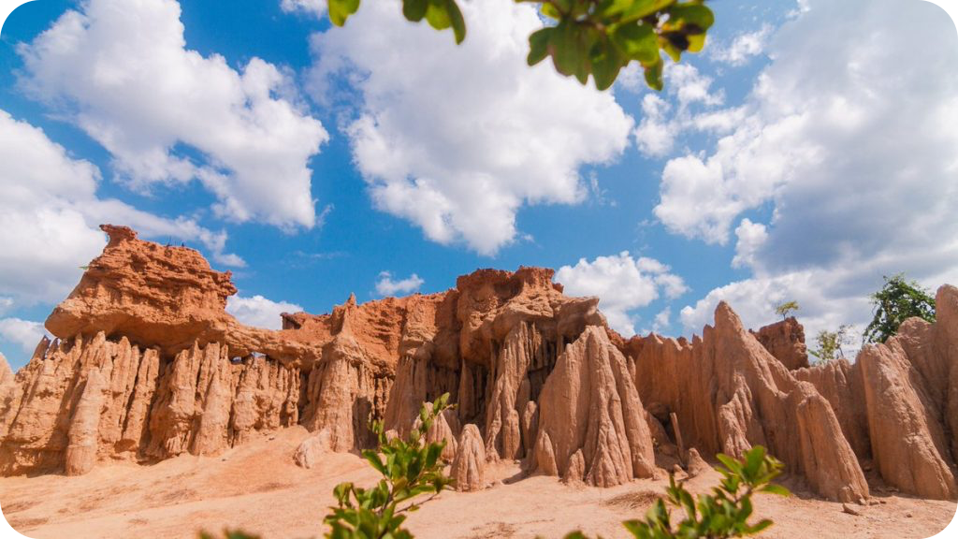cr. [checkinchill](https://www.checkinchill.com/content/%e0%b8%a3%e0%b8%a7%e0%b8%a1%e0%b8%97%e0%b8%b5%e0%b9%88%e0%b9%80%e0%b8%97%e0%b8%b5%e0%b9%88%e0%b8%a2%e0%b8%a7%e0%b8%88%e0%b8%b1%e0%b8%87%e0%b8%ab%e0%b8%a7%e0%b8%b1%e0%b8%94%e0%b8%99%e0%b9%88%e0%b8%b2%e0%b8%99/" \t "_blank)

**เสาดินนาน้อย** หรือ **ฮ่อมจ๊อม** ในภาษาพื้นบ้าน ตั้งอยู่ในตำบลนาน้อย อำเภอนาน้อย อยู่ในเขตของอุทยานแห่งชาติศรีน่าน เป็นแหล่งท่องเที่ยวและแหล่งเรียนรู้ที่สำคัญของจังหวัดน่าน มีลักษณะเป็นเสาดินขนาดใหญ่ คล้ายกับ **“แพะเมืองผี”** ที่จังหวัดแพร่ เป็นปรากฎการณ์ทางธรรมชาติที่เกิดจากดินที่ตกตะกอน ทับถมกันจำนวนมาก และมีการกัดเซาะของน้ำ จนกลายเป็นเสาดินและเชิงดินรูปร่างแปลกตาแตกต่างกันออกไป ซึ่งถูกสันนิษฐานว่ามีอายุกว่า 10,000 – 30,000 ปีมาแล้ว โดยอยู่กระจัดกระจายบนผืนดินกว่า 50 ไร่ เรียกได้ว่า **เสาดินนาน้อย**เป็นหนึ่งในอันซีนของเมืองน่านที่นักท่องเที่ยวห้ามพลาดเลยก็ว่าได้ เปิดทุกวัน เวลา 08.00 – 17.00 น.

**ที่อยู่ : ต.นาน้อย อ.นาน้อย จ.น่าน, 55150**

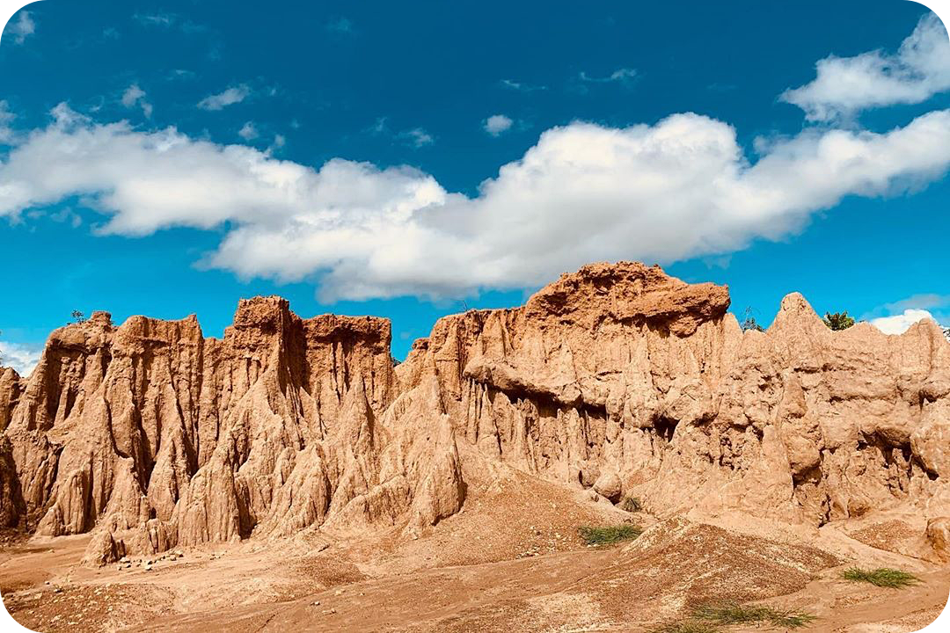cr. [\_aart.pp](https://www.instagram.com/_aart.pp/)

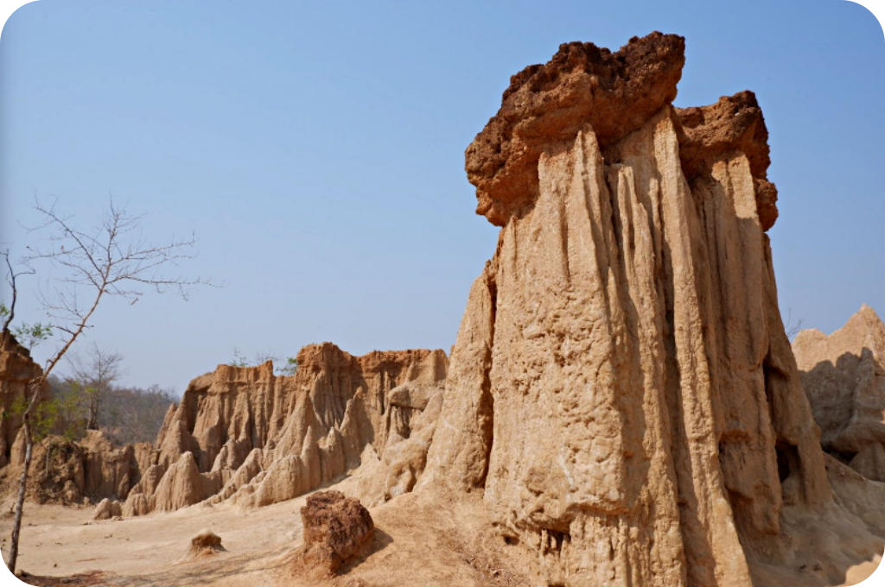cr. [Murphy Pendleton](https://maps.google.com/maps/contrib/106929710718684220219)

**แผนที่เสาดินนาน้อย**



# วัดพระบรมธาตุแช่แห้ง



**วัดพระบรมธาตุแช่แห้ง**ตั้งอยู่ในตำบลผาสิงห์ อำเภอเมืองน่าน เรียกได้ว่าวัดแห่งนี้ เป็นวัดคู่บ้านคู่เมืองของชาวจังหวัดน่าน เพราะได้มีการสันนิษฐานว่า มีอายุราวๆ 600 ปี ภายในวัดมีความโดดเด่นด้วยองค์พระธาตุแบบล้านนา ที่มีความสูงกว่า 55 เมตร โดยถูกบุด้วยแผ่นทองเหลืองรอบองค์พระธาตุ จนมีความเด่นชัดและสวยงามเป็นอย่างมาก ซึ่งนอกจากนี้ยังเป็นสถานที่ที่บรรจุพระบรมสารีริกธาตุ โดยมีความเชื่อกันว่า หากใครได้มีโอกาสมากราบไหว้องค์พระธาตุแช่แห้ง ถือว่าเป็นสิริมงคลแก่ชีวิตเป็นอย่างมาก ทำให้ปราศจากโรคภัย มีความเจริญในหน้าที่การงาน นอกจากนี้ภายในวิหารหลวงของ**วัดพระบรมธาตุแช่แห้ง** ยังเป็นที่ประดิษฐานพระเจ้าล้านทอง ซึ่งเป็นองค์พระประทาน ปางมารศรีวิชัยอันงดงาม ให้ผู้คนได้กราบไหว้กันอีกด้วย เปิดทุกวัน เวลา 07.00 – 18.00 น.

**ที่อยู่ : ต.ม่วงตึ๊ด อ.ภูเพียง จ.น่าน, 55000**

cr. [yunfed](https://www.instagram.com/yunfed/)

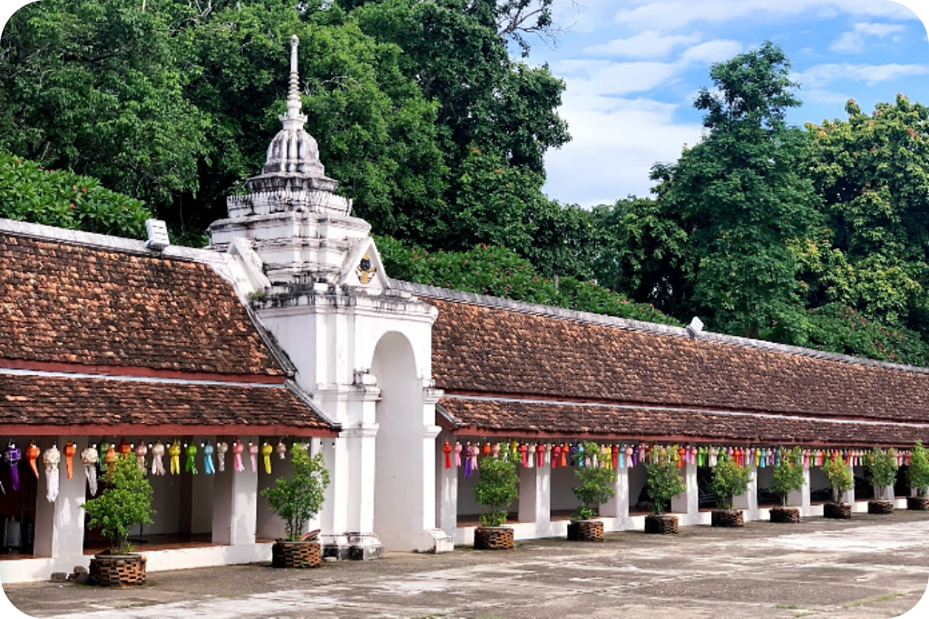cr. [Chungyu Mao](https://maps.google.com/maps/contrib/107073787459209587251" \t "_blank)

**แผนที่วัดพระบรมธาตุแช่แห้ง**

เป็นอย่างไรกันบ้าง สำหรับ**“ที่เที่ยวจังหวัดน่าน”** ดินแดนแห่งขุนเขา ทั้งธรรมชาติ บรรยากาศ และวัฒนธรรม ที่มีอะไรหลายอย่างใ